**姓名_________ 日期______ 等第______**

**阶段素能测评5（第14章 欧姆定律）**

一、 选择题（每小题3分，共30分）

1. 国内某厂商推出了一款新的笔记本电脑，搭载性能强劲的芯片，该芯片的主要材料是（　　）

A. 导体 B. 绝缘体 C. 半导体 D. 超导体

2. 在温度一定时，比较两根镍铬合金导线A、B的电阻大小，则（　 ）

A. 长导线一定比短导线的电阻大 B. 细的导线电阻一定大

C. 没有电流通过导线A时，导线A的电阻为零 D. 横截面积相等时，长导线的电阻大

3. 某自动售货机，它可通过手机扫码使开关S1闭合，也可通过投币使开关S2闭合，启动电动机完成自动售货；在光线较暗时光控开关S3自动闭合，接通灯泡照明。下列是某小组同学根据售货机的功能自行设计的电路图，其中符合上述情况的是（　　）

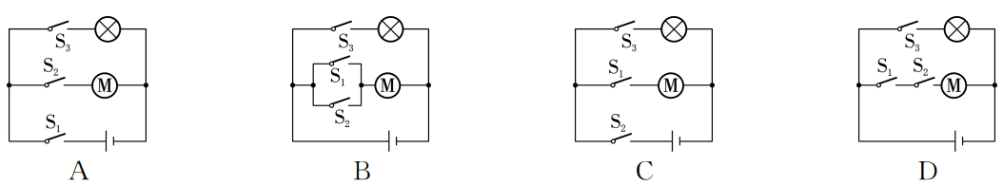

4. 如图所示，小明同学设计了一个简单的“调光电路”。电路连接好后闭合开关，导线完好，却发现小灯泡不亮，电流表无示数。于是用一个完好的电压表检测电路故障，将电压表接在a、b两点，发现无示数；接在a、c两点，发现有示数。对故障分析，下列说法正确的是（　　）

A. 滑动变阻器短路 B. 滑动变阻器断路 C. 小灯泡短路 D. 小灯泡断路

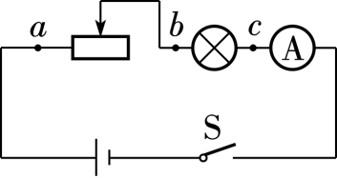 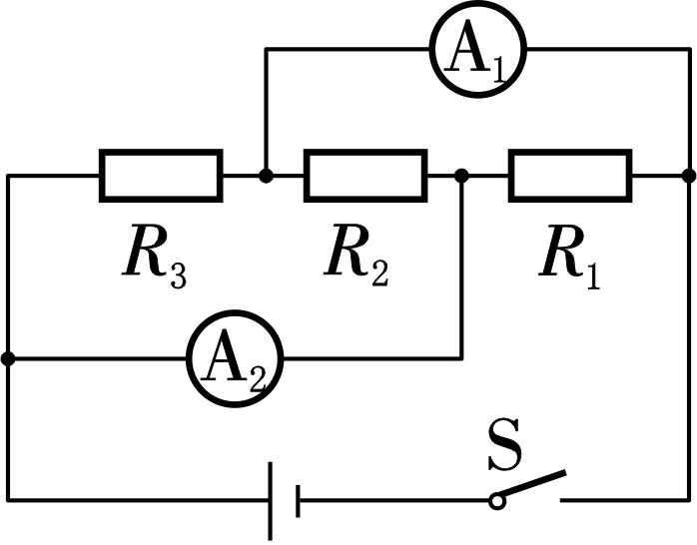

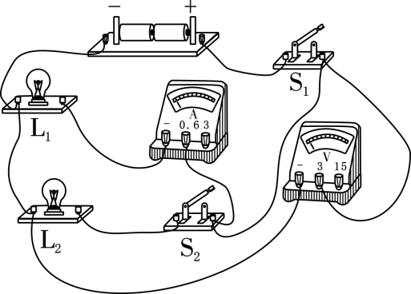5. 如图所示，电源电压恒定且U＝12V，R1＝12Ω，R2＝6Ω，R3＝4Ω，闭合开关S后，电流表A1和A2的示数分别为（　　）

A. 3A、1A B. 3A、3A

C. 5A、1A D. 5A、3A

6. 如图所示的电路，电源电压恒定。先闭合S1，

再闭合S2，下列分析正确的是（　　）

A. 电流表、电压表示数均变大

B. 电流表、电压表示数均会变小

C. 电压表和电流表示数比值变大

D. 电压表和电流表示数比值不变

7. 如图甲所示为一个用电压表的示数反映温度变化的电路原理图，其中电源电压U＝4.5V且保持不变，电压表量程为0～3V，R0是300Ω的定值电阻，R1是热敏电阻，其电阻随环境温度的变化关系如图乙所示。若闭合开关S，则（　　）

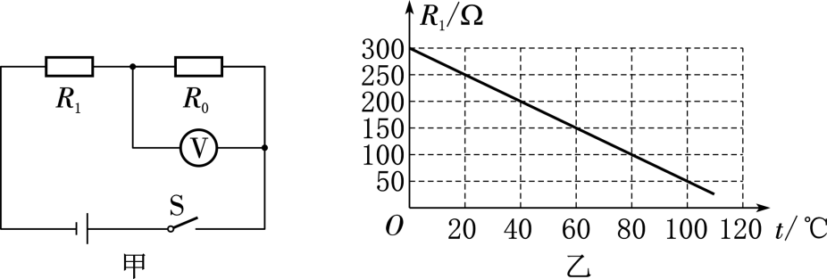

A. 电压表的最小示数是1.5V B. 环境温度为40℃时，热敏电阻阻值是150Ω

C. 电压表示数越小，环境温度越高 D. 此电路允许的最高环境温度为60℃

8. 如图是测量货车质量的地磅示意图，货车的质量可以通过电流表的示数转换测出，R0为定值电阻。下列说法正确的是（　　）

A. 地磅的量程与R0大小无关 B. 货车的质量变大时，电流表的示数变小

C. 将电流表换成电压表也能测量货车的质量 D. 仅增大R0，称量同一货车质量时，电流表示数变小

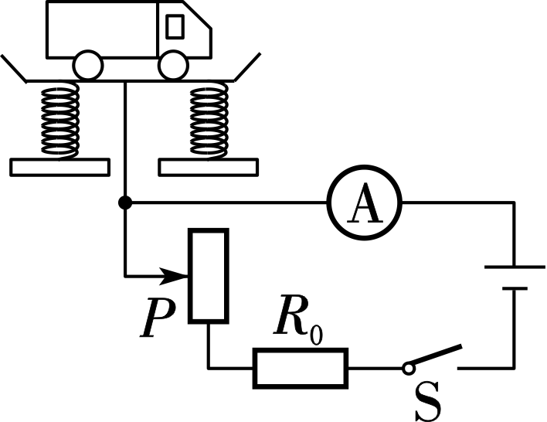 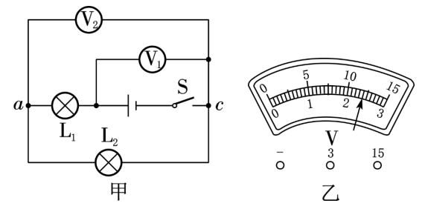

9. 在如图甲所示的电路中，电源电压保持不变。闭合开关S，两灯均发光，两电表指针偏转均如图乙所示。下列说法正确的是（　　）

A. 电压表V2测量灯L1两端电压 B. 灯L1和L2两端的电压之比是1∶4

C. 通过灯L1和L2的电流之比是1∶1 D. 灯L1和L2的电阻之比是5∶1

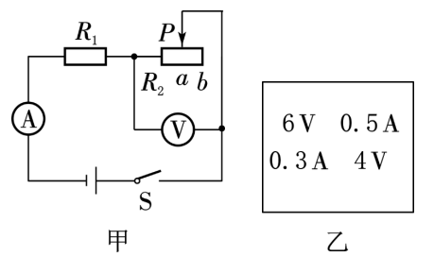10. 如图甲，电源电压恒定，R1为定值电阻，R2为滑动变阻器。闭合开关后，当把滑片P分别移到变阻器上某点a和最右端点b两个位置时，得到电流表示数I

和电压表示数U的数据。因为粗心，记录时数据没有对

应。下列分析合理的是（　　）

A. R1电阻为20Ω

B. 电源电压为9V

C. R2的最大阻值为12Ω

D. P在a点时，电压表示数为6V

二、 填空题（每空2分，共32分）

11. 如图所示的电路，导线a的一端固定连接在铅笔芯上，闭合开关，当导线b的一端在铅笔芯上左右移动时，灯泡亮暗会发生变化。这个实验说明铅笔芯是**________**（导体/绝缘体），还能说明导体的电阻与**______________**有关。受此启发，人们制造了一种可以改变电阻的元件，叫作**________________**。

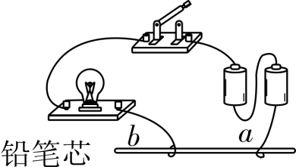 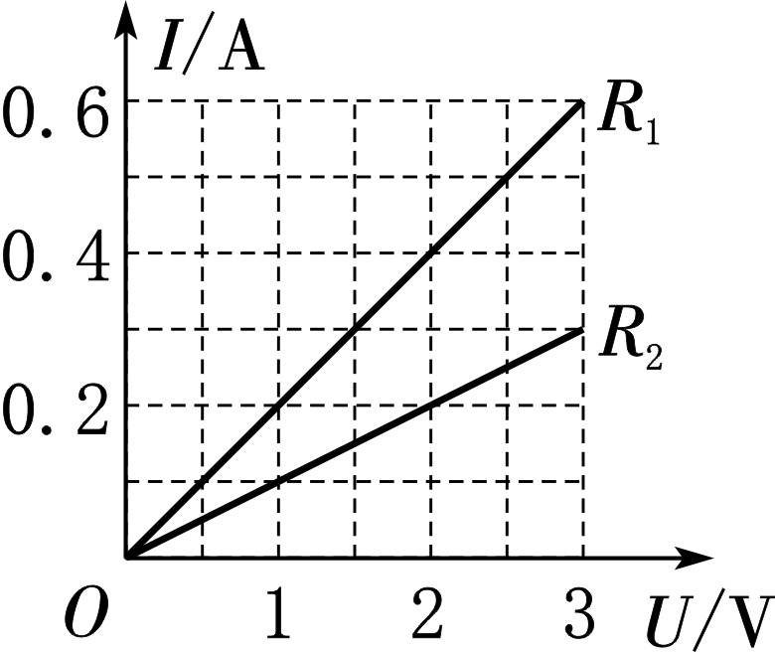 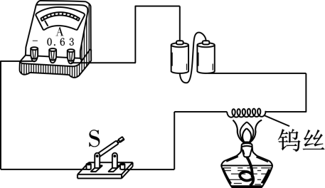

12. 某导体两端的电压为3V时，通过它的电流为100mA，这个导体的电阻为**________**Ω。现将该导体两端电压增加到6V，应选用**____________**（0～0.6A/0～3A）量程的电流表来测量通过导体的电流。

13. 在“探究电流与电压的关系”的实验中，某同学根据实验数据分别画出了电阻R1和R2的I-U图像如图所示，则R1与R2的阻值之比为**__________**；完成实验后分析数据可以得出在电阻一定时，电流与电压成**______**比。

14. 如图所示，将钨丝接入电路，闭合开关S后电流表有示数。用酒精灯对钨丝进行加热，电流表示数变小，此过程中钨丝的电阻**________**（变大/不变/变小），说明钨丝的电阻大小与**________**有关。

15. 如图所示电路，电源电压保持不变，R为定值电阻，Rt为热敏电阻，其阻值随温度的降低而增大。闭合开关S，当热敏电阻Rt的温度降低时，电压表V1的示数**________**，电压表V2的示数与电流表A的示数之比**________**。（变大/不变/变小）

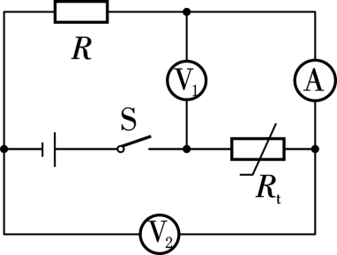 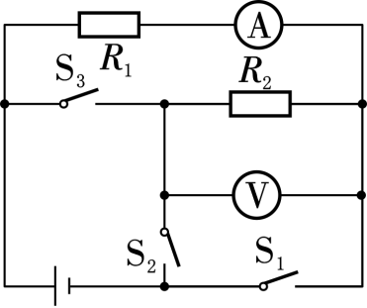 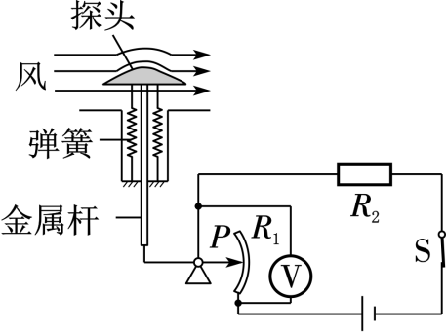

16. 如图所示，电源电压恒为3V，R2＝10Ω，当开关S1闭合，S2、S3断开时，电流表示数为0.6A；当开关S2闭合，S1、S3断开时，电压表示数为**______**V；当S1、S3闭合，S2断开时，电流表示数为**______**A。（忽略电表正、负极电流流向）

17. 如图所示为物理兴趣小组设计的测定风速的装置。当吹过探头的风速增大时，由于探头上、下表面空气流速不同，空气对探头**________**（向上/水平/向下）的作用力增大，探头带动滑片P移动，电路中电压表的示数**________**（增大/不变/减小）。为了让风速增大时，该风速测定装置的示数变大，请你提出一项合理的改进措施：**____________________________________________**。

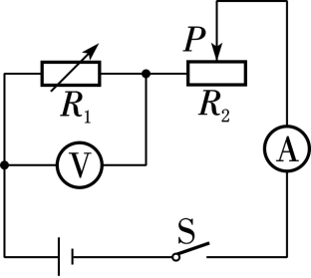三、 解答题（共38分）

18. （4分）小石为了探究“通过导体的电流与其电阻的关系”，找来实验器材：电压为6V的稳压电源、满足实验要求的电流表和电压表、电阻箱R1、规格是“50Ω　1A”的滑动变阻器R2、开关和导线若干，连接了如图所示的电路。

（1） 主要步骤如下：

① 调节电阻箱的阻值为R，闭合开关S，调节滑动变阻器滑片P的位置，使电压表的示数为2V，读取电流表示数I，将R和I记录在表格中。

② 断开开关S，改变电阻箱的阻值，闭合开关S，**______________________________________________**，读取电流表的示数，将电阻箱的阻值和电流表的示数记录在表格中。

③ 仿照步骤②，再做4次实验，将电阻箱的阻值和电流表的示数记录在表格中。

（2） 为了完成上述实验且保证电路安全，电阻箱阻值允许的调节范围是**____________**Ω。

19. （12分）在测量小灯泡电阻的实验中，提供的器材有电源（电压恒为3V）、标有“2.5V”的小灯泡、滑动变阻器（规格为“50Ω　1A”）、电流表、电压表、开关及导线若干。

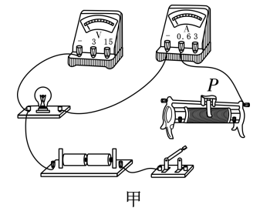 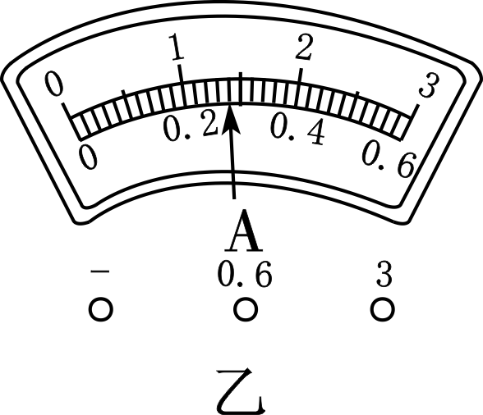

（1） 请用笔画线代替导线，完成图甲实物电路的连接。（要求：滑动变阻器的滑片P向左滑动时，小灯泡变亮，导线不得交叉）

（2） 闭合开关，发现两电表均无示数，为排查故障，小明将电压表改接在滑动变阻器两端，发现电压表有示数，则电路故障可能是**__________________**。

（3） 排除故障后正确操作实验，测量出的部分数据如表所示。

|  |  |  |  |  |  |  |  |  |
| --- | --- | --- | --- | --- | --- | --- | --- | --- |
| 实验序号 | 1 | 2 | 3 | 4 | 5 | 6 | 7 | 8 |
| 发光情况 | 熄灭 | 熄灭 | 微亮 | 较暗 | 较亮 | 亮 | 明亮 | 更明亮 |
| 电压U/V | 0.2 | 0.5 | 0.9 | 1.3 | 1.7 | 2.1 | 2.5 | 2.9 |
| 电流I/A | 0.10 | 0.16 | 0.19 | 0.21 | 0.24 | 0.26 |  | 0.30 |

① 第7次实验中电流表示数如图乙所示，其值为**________**A，小灯泡正常发光时的电阻约为**________**Ω（结果保留一位小数）。

② 从第3次实验到第4次实验，移动滑片P，使滑动变阻器接入电路的阻值变化了ΔR1，小灯泡的阻值变化了ΔR2，则ΔR1**______**（＞/＝/＜）ΔR2。

③ 进一步分析实验数据，可判断小灯泡未接入电路时，灯丝阻值的可能范围是**________________**。

20. （10分）如图甲电路中，Rs的电阻值随环境声音响度等级变化（如图乙所示）。滑动变阻器R接入电路的阻值为10Ω，电源电压为6V，电压表的量程为0～3V。闭合开关后：

（1） 此时电压表示数为2V，则对应的声音响度等级是多少分贝？

（2） 将电压表表盘作为声音响度等级的表盘，即可成为一个声音响度测试仪。求该测试仪能测量的声音响度等级范围。

（3） 为了增加测试仪的最大响度测量值，请你写出一种可行的方案（需列出关系式进行说明）。

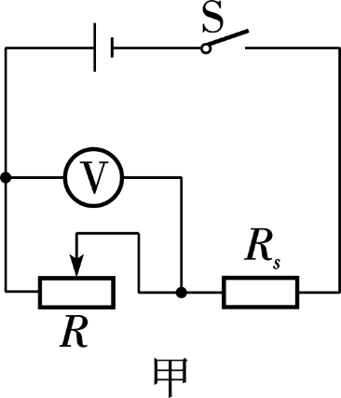 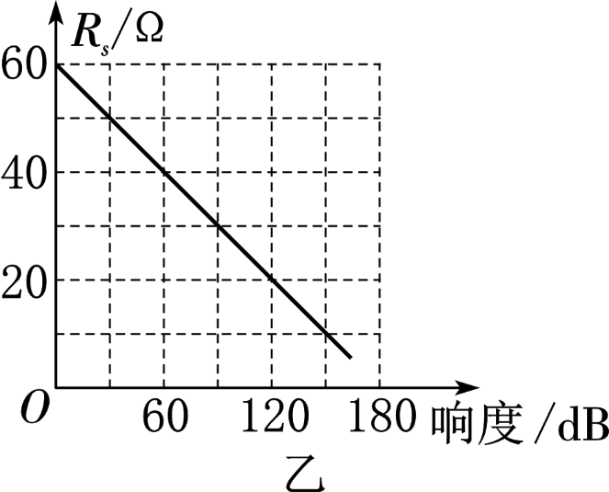

21. （12分）如图所示的电路，电源电压保持不变，电阻R1＝30Ω，R2＝15Ω，滑动变阻器R3的规格为“40Ω　0.5A”，电压表和电流表接入电路的量程分别为0～3V和0～0.6A。

（1） 只闭合开关S1，电流表的示数为0.1A，求电源电压。

（2） 同时闭合开关S1、S2、S3，当滑片P置于R3中点时，求通过电流表的电流。

（3） 只闭合开关S2，在保证电路各元件安全的前提下，求滑动变阻器R3可调节的阻值范围。

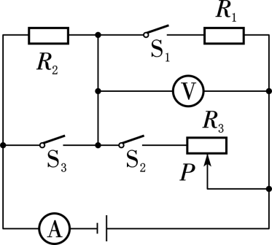

参考答案

一、 选择题（每小题3分，共30分）

1、C；2、D；3、B；4、D；5、D；6、D；7、D；8、D；9、C；10、B；

二、 填空题（每空2分，共32分）

11、导体；导体长度；滑动变阻器；

12、30；0～0.6A；

13、1∶2；正；

14、变大；温度；

15、变大；不变；

16、2；0.6；

17、向上；减小；将电压表改成与电阻R2并联（合理即可）；

三、 解答题（共38分）

18、调节滑动变阻器滑片P的位置，使电压表的示数仍为2V；2～25；

19、如图所示；滑动变阻器断路；0.28；8.9；＞；小于2Ω；

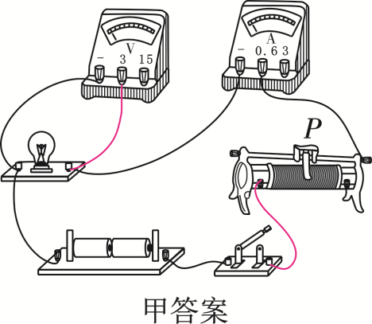

20、（1）对应的声音响度等级为120dB

（2）该测试仪能测量的声音响度等级范围为0～150dB

（3）要增加测试仪的最大响度测量值，即在Rs的阻值减小时，电压表的最大示数不超过3V，根据串联电路的分压规律可得UR∶Us＝R∶Rs，当R与Rs两端的电压均为3V，则适当减小R接入电路的阻值时，Rs的阻值也变小，对应的声音响度等级变大，即可增加测试仪的最大响度测量值（合理均可）

21、（1）4.5V；（2）0.375A；（3）滑动变阻器R3可调节的阻值范围为0～30Ω；